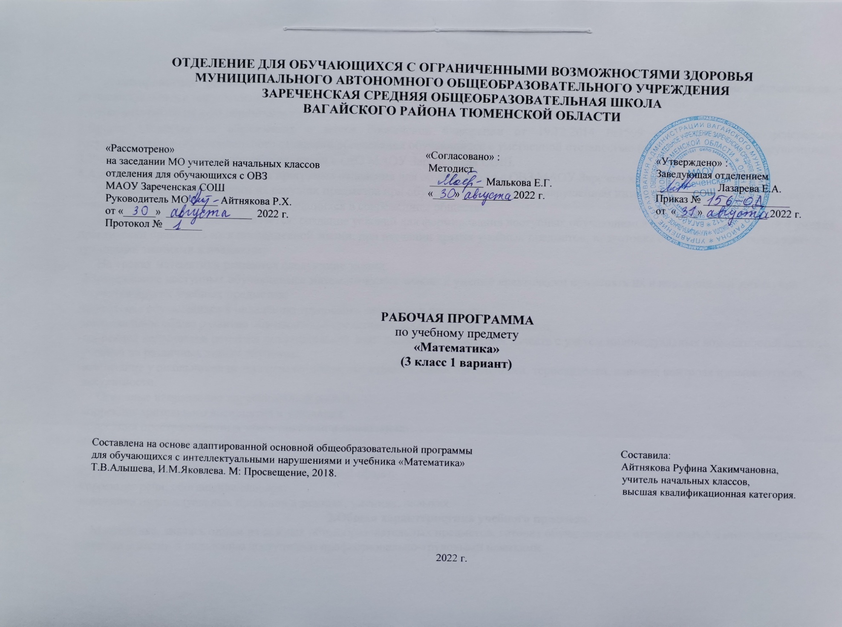
1.Пояснительная записка.
Адаптированная рабочая программа по учебному предмету «Математика» 3 класс ФГОС образования обучающихся с интеллектуальными нарушениями разработана на основании следующих нормативно – правовых документов:
1.Федеральный закон «Об образовании в Российской Федерации» от 29.12.2012 №273-ФЗ.
2.Приказ Министерства образования и науки Российской Федерации от 19.12.2014 №1599 «Об утверждении федерального государственного образовательного стандарта образования обучающихся с умственной отсталостью (интеллектуальными нарушениями)».
3.Учебный план отделения для обучающихся с ОВЗ МАОУ Зареченская СОШ.
4.Адаптированная образовательная программа отделения для обучающихся с ОВЗ МАОУ Зареченская СОШ.
Математика является одним из ведущих предметов при обучении школьников с нарушением интеллекта, основная цель которого – социальная реабилитация и адаптация учащихся в современном обществе.
Целью данной программы является: создание условий для формирования доступных обучающимся математических знаний и умений практически применять их в повседневной жизни, при изучении других учебных предметов; подготовка обучающихся к овладению трудовыми знаниями и навыками;
На уроках математики решаются следующие задачи:
-формирование доступных обучающимся математических знаний и умений практически применять их в повседневной жизни, при
изучении других учебных предметов;
-подготовка обучающихся к овладению трудовыми знаниями и навыками;
-максимальное общее развитие обучающихся средствами данного учебного предмета;
-коррекция недостатков развития познавательной деятельности и личностных качеств с учётом индивидуальных возможностей каждого
ученика на различных этапах обучения;
-воспитание у школьников целеустремлённости, трудолюбия, самостоятельности, терпеливости, навыков контроля и самоконтроля,
аккуратности.
Основные направления коррекционной работы:
-коррекция зрительного восприятия и узнавания;
-коррекция пространственных представлений и ориентации;
-коррекция основных мыслительных операций;
-коррекция наглядно-образного и словесно-логического мышления;
-коррекция нарушений эмоционально-личностной сферы;
-коррекция речи, обогащение словаря;
-коррекция индивидуальных пробелов в знаниях, умениях, навыках.
2.Общая характеристика учебного предмета.
Математика, являясь одним из важных общеобразовательных предметов, готовит обучающихся с отклонениями в интеллектуальном развитии к жизни и овладению доступными профессионально-трудовыми навыками.
Обучение математике должно носить практическую направленность и быть тесно связано с другими учебными предметами, жизнью, готовить обучающихся к овладению профессионально-трудовыми знаниями и навыками, учить использованию математических знаний в нестандартных ситуациях.
Неотъемлемой частью каждого урока математики является устный счёт. Учащиеся решают устно не только примеры, но и лёгкие арифметические задачи. Упражнения для устного счёта подбираются разнообразные по содержанию и с последовательным возрастанием трудности. В процессе устного счёта ведется опора на зрительный и слуховой анализаторы учащихся. Каждое задание подкрепляется записями на доске, таблицами, наглядностью.
Распределение математического материала по классам представлено концентрически с учётом познавательных и возрастных возможностей обучающихся, поэтому в процессе обучения необходим постепенный переход от практического обучения в младших классах к практико-теоретическому в старших. Повторение изученного материала сочетается с постоянной пропедевтикой новых знаний.
При отборе учебного материала учитывались разные возможности обучающихся по усвоению математических представлений, знаний, умений практически их применять в зависимости от степени выраженности и структуры дефекта. Поэтому в каждом классе предлагаемый учителем материал усваивается учащимися на различном уровне, т. е. программа предусматривает необходимость дифференцированного подхода в обучении.
После изложения программного материала в конце каждого года обучения чётко обозначены базовые математические представления, которые должны усвоить все обучающиеся, и два уровня умений применять полученные знания на практике. Разграничиваются умения, которыми обучающиеся могут овладеть и самостоятельно применять в учебной и практической деятельности (минимальный уровень), и умения, которые в силу объективных причин не могут быть полностью сформированы, но очень важны с точки зрения их практической значимости (достаточный уровень). В этой связи в программе предусмотрены возможности выполнения некоторых заданий с помощью учителя, с опорой на использование счётного материала, таблиц (сложения, вычитания, соотношения единиц измерения и др.).
3.Описание места учебного предмета в учебном плане.
Учебный предмет входит в предметную область «Математика», программа рассчитана на 4 ч в неделю, 34 учебные недели, 136 ч. в год.
Учебный план.
Предмет | Кол-во часов в неделю | 1 ч | 2 ч | 3 ч | 4 ч | год
Математика | 4 | 32 | 32 | 40 | 32 | 136
4.Личностные и предметные результаты освоения учебного предмета.
Личностные результаты:
-осознание себя как ученика, заинтересованного посещением школы, обучением, занятиями, как члена семьи, одноклассника, друга;
способность к осмыслению социального окружения, своего места в нем, принятие соответствующих возрасту ценностей и социальных ролей; положительное отношение к окружающей действительности;
-готовность к организации взаимодействия с ней и эстетическому ее восприятию; целостный, социально ориентированный взгляд на мир в единстве его природной и социальной частей;
-самостоятельность в выполнении учебных заданий, поручений, договоренностей; понимание личной ответственности за свои поступки на основе представлений об этических нормах и правилах поведения в современном обществе; готовность к безопасному и бережному поведению в природе и обществе.
-вступать в контакт, работать в коллективе (учитель - ученик, ученик – ученик, ученик – класс, учитель класс);
-использовать принятые ритуалы социального взаимодействия с одноклассниками и учителем; обращаться за помощью и принимать помощь;
-слушать и понимать инструкцию к учебному заданию в разных видах деятельности и быту;
-сотрудничать со взрослыми и сверстниками в разных социальных ситуациях; доброжелательно относиться, сопереживать, конструктивно взаимодействовать с людьми; договариваться и изменять свое поведение с учетом поведения других участников спорной ситуацию.
Предметные результаты:
-знать названия компонентов умножения и деления; уметь пользоваться таблицей умножения;
-уметь пользоваться переместительным свойством умножения;
-называть, читать и записывать числа в пределах 100;
-сравнивать изученные числа;
-самостоятельно выполнять сложение и вычитание чисел в пределах 100 с переходом через разряд;
-знать порядок действий в примерах со скобками и без скобок;
-увеличивать и уменьшать числа на несколько единиц и в несколько раз;
-самостоятельно решать составные арифметические задачи в 2 действия;
-выполнять сложение и вычитание чисел, выраженных двумя единицами длины, времени;
-знать виды линий, углов; свойства сторон и углов прямоугольника и квадрата;
-строить ломаную линию, состоящую из нескольких звеньев и находить ее длину;
-определять время по часам с точностью до 5 минут.
5.Содержание учебного предмета.
1.Нумерация. Повторение.
Второй десяток. Нумерация чисел в пределах 20. Сложение и вычитание чисел в пределах 20 без перехода и с переходом через разряд. Единица времени: час, сутки. Единица длинны: 1 см, 1 дм. Меры емкости: 1 л. Меры массы: 1 кг. Измерение и построение отрезка заданной длины. Углы и их виды. Построение по опорным точкам квадрата, прямоугольника, треугольника с помощью линейки.
2.Умножение и деление чисел второго десятка.
Понятие умножения. Название компонентов умножения. Знак умножения. Таблица умножений чисел 2, 3, 4, 5, 6 (в пределах 20). Деление. Знак деления. Название компонентов деления. Таблица деления на 2, 3, 4, 5, 6 (в пределах 20). Взаимосвязь таблицы умножения и деления.
3.Нумерация. Сотня.
Нумерация чисел в пределах 100. Круглые десятки. Сложение и вычитание круглых десятков. Получение и разложение двузначных чисел на десятки и единицы. Сравнение чисел. Понятие разряда. Разрядная таблица. Увеличение и уменьшение чисел на несколько десятков, единиц. Числа четные и не четные. Сложение и вычитание чисел в пределах ста без перехода через разряд. Числа четные и нечетные.
Сложение и вычитание чисел в пределах 100 без перехода через разряд (60 + 7; 60 + 17; 61 + 7; 61 + 27; 61 + 9; 61 + 29; 92 + 8; 61 + 39 и соответствующие случаи вычитания).
Нуль в качестве компонента сложения и вычитания.
Деление на равные части и по содержанию. Действия I и II ступени. Скобки. Числа, полученные при измерении. Календарь. Мера времени: месяц, год. Порядок месяцев в году, определение времени по часам с точностью до 5 минут. Мера стоимости: 1 руб. меры веса: 1 центнер. Простые, составные арифметические задачи. Составление задач в 2 действия: сложение и вычитание, умножение и деление.
4.Геометрический материал (в течение года).
Окружность. Круг. Построение окружности с помощью циркуля. Четырехугольники (прямоугольный квадрат, построение по опорным точкам). Построение отрезка заданной длины. Прямая и кривая линии. Точка пересечения линий.
5.Повторение.
Нумерация чисел в пределах 100. Увеличение и уменьшение числа на несколько единиц. Решение простых задач. Решение задач в два действия. Порядок действий при решении примеров. Таблица умножения. Геометрический материал.
6.Календарно – тематическое планирование.
№  п/п | Тема урока | Количество  часов | Дата проведения
 |  |  | план | факт
1. | Нумерация. Второй десяток. | 1ч.
2. | Предыдущие и следующие числа. | 1ч.
3. | Сравнение чисел в пр.20. | 1ч.
4. | Разрядный состав чисел второго десятка. | 1ч.
5-6. | Решение примеров и задач. | 2ч.
7. | Линии. | 1ч.
8-11. | Числа, полученные при измерении величин. | 4ч.
12. | Контрольная работа «Числа, полученные при измерении величин». | 1ч.
13. | Работа над ошибками. | 1ч.
14. | Пересечение линий. | 1ч.
15-18. | Сложение и вычитание без перехода через десяток. | 4ч.
19. | Действия с нулем. | 1ч.
20. | Точка пересечения линий. | 1ч.
21-24. | Сложение с переходом через десяток. | 4ч.
25. | Углы. | 1ч.
26-29. | Вычитание с переходом через десяток. | 4ч.
30. | Четырехугольники. | 1ч.
31. | Контрольная работа «Сложение и вычитание с переходом через десяток». | 1ч.
32. | Работа над ошибками. | 1ч.
33-35. | Сложение и вычитание с переходом через десяток (все случаи). | 3ч.
36-37. | Скобки. Порядок действий в примерах со скобками. | 2ч.
38. | Меры времени – год, месяц. | 1ч.
39. | Треугольники. | 1ч.
40-41. | Умножение чисел. | 2ч.
42-43. | Умножение числа 2. | 2ч.
44-45. | Деление на равные части. | 2ч.
46-47. | Деление на 2. | 2ч.
48. | Многоугольники. | 1ч.
49-50. | Умножение числа 3. | 2ч.
51-52. | Деление на 3. | 2ч.
53-54. | Умножение числа 4. | 2ч.
55-56. | Деление на 4. | 2ч.
57-58. | Умножение чисел 5 и 6. | 2ч.
59-60. | Деление на 5 и на 6. | 2ч.
61. | Контрольная работа «Табличное умножение и деление». | 1ч.
62. | Работа над ошибками. | 1ч.
63. | Последовательность месяцев в году. | 1ч.
64. | Повторение. Решение примеров и задач. | 1ч.
65-67. | Умножение и деление чисел (все случаи). | 3ч.
68. | Шар, круг, окружность. | 1ч.
69-71. | Нумерация в пр.100. Круглые десятки. | 3ч.
72. | Меры стоимости. | 1ч.
73-76. | Числа 21 – 100. | 4ч.
77-78. | Таблица разрядов. | 2ч.
79. | Мера длины – метр. | 1ч.
80-81. | Меры времени. Календарь. | 2ч.
82. | Контрольная работа «Меры стоимости, длины, времени». | 1ч.
83. | Работа над ошибками. | 1ч.
84-86. | Сложение и вычитание круглых десятков. | 3ч.
87-89. | Сложение и вычитание двузначных и однозначных чисел. | 3ч.
90. | Центр, радиус окружности и круга. | 1ч.
91-93. | Сложение и вычитание двузначных чисел и круглых десятков. | 3ч.
94-98. | Сложение и вычитание двузначных чисел. | 5ч.
99-100. | Числа, полученные при измерении двумя мерами. | 2ч.
101. | Контрольная работа «Сложение и вычитание без перехода через десяток». | 1ч.
102. | Работа над ошибками. | 1ч.
103-104. | Решение примеров и задач. | 2ч.
105-108. | Получение в сумме круглых десятков и сотни. | 4ч.
109-112. | Вычитание чисел из круглых десятков и сотни. | 4ч.
113-114. | Меры времени – сутки, минута. | 2ч.
115-117. | Умножение и деление чисел. | 3ч.
118-120. | Деление по содержанию. | 3ч.
121-122. | Решение задач. | 2ч.
123-124. | Порядок действий в примерах. | 2ч.
125. | Повторение. Сложение и вычитание без перехода через десяток. | 1ч.
126-128. | Сложение и вычитание чисел в пр.100. | 3ч.
129-130. | Числа, полученные при измерении величин. | 2ч.
131-132. | Решение примеров и задач. | 2ч.
133. | Контрольная работа «Сложение и вычитание в пр.100». | 1ч.
134. | Работа над ошибками. | 1ч.
135-136. | Геометрический материал. | 2ч.
7.Описание материально-технического обеспечения образовательной деятельности.
1.Учебник «Математика» 3 класс (2-х частях). Учебник для общеобразовательных организаций, реализующих АООП. Т.В. Алышева,
И.М. Яковлева. М.: «Просвещение», 2018 г.
2.Дидактический материал.
3.Коррекционные карточки.
4.Наглядные пособия по темам «Величины», «Порядок действий», «Лента чисел» и др.
5.Циферблат, календарь.
6.Компьютер, проектор.
7.Таблица умножения.
8.Счётный материал.
9.Наборы геометрических фигур.
10.Рабочие тетради.

